Riportiamo di seguito degli esempi di testo da postare sui social media (opzioni di immagine in allegato) per aiutarti a promuovere tra i membri l’argomento relativo a salute e benessere di questo mese, ovvero la Prevenzione del suicidio e il percorso di recupero. Sentiti libero di condividerli sulle piattaforme di comunicazione aziendali e sul tuo account LinkedIn, a seconda dei casi.

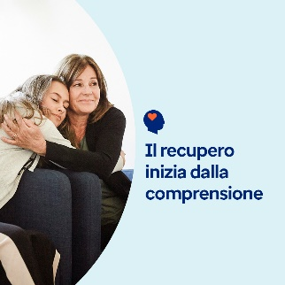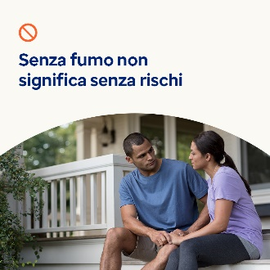

- La dipendenza è una malattia cronica che colpisce il cervello e il comportamento. Ma può essere curata. Scopri cos'è la dipendenza e come è possibile uscirne con un percorso di recupero consultando gli strumenti di questo mese. optumwellbeing.com/newthismonth/it-IT #employeehealth #wellbeing #recoveryjourney #recoveryispossible

- Ti interessa conoscere il movimento dei ‘sobri curiosi’? Scopri gli strumenti di questo mese: un planner interattivo che ti aiuterà a organizzare divertenti attività senza alcol per tutta la settimana. optumwellbeing.com/newthismonth/it-IT #employeehealth #wellbeing #mentalhealthawareness

- Lo svapo spesso è visto come un'alternativa più sicura al tabagismo — ma non è privo di rischi. Scopri 5 verità fondamentali sullo svapo negli strumenti di questo mese. optumwellbeing.com/newthismonth/it-IT #employeehealth #wellbeing #mentalhealthawareness

- Il 10 settembre è la Giornata mondiale per la prevenzione del suicidio. Anche se è difficile immaginare che una persona a cui tieni possa avere pensieri suicidari, la questione riguarda molte persone in tutto il mondo. Scopri come puoi contribuire a sensibilizzare e salvare vite umane negli strumenti di questo mese. optumwellbeing.com/newthismonth/it-IT #employeehealth #wellbeing #mentalhealthawareness #WSPD

Come pubblicare su LinkedIn:
- Apri il tuo account LinkedIn
- Seleziona il tuo testo preferito (collegamento compreso) dall'alto. Copia + incolla
- Scegli la tua immagine preferita e aggiungila al tuo post (salva l'immagine su disco, quindi seleziona “aggiungi foto” prima di passare al punto 4)
- Fai clic su “Pubblica”

